Определения, пояснения и примечания к соционому. Определения:

Гражданин ВИОН _ Citizen of LADONIA: Введение -- Наука о гармонии общества #СОЦИОНОМ разум глобального лидера
См. ВИДЕО, по ссылке под текстом.

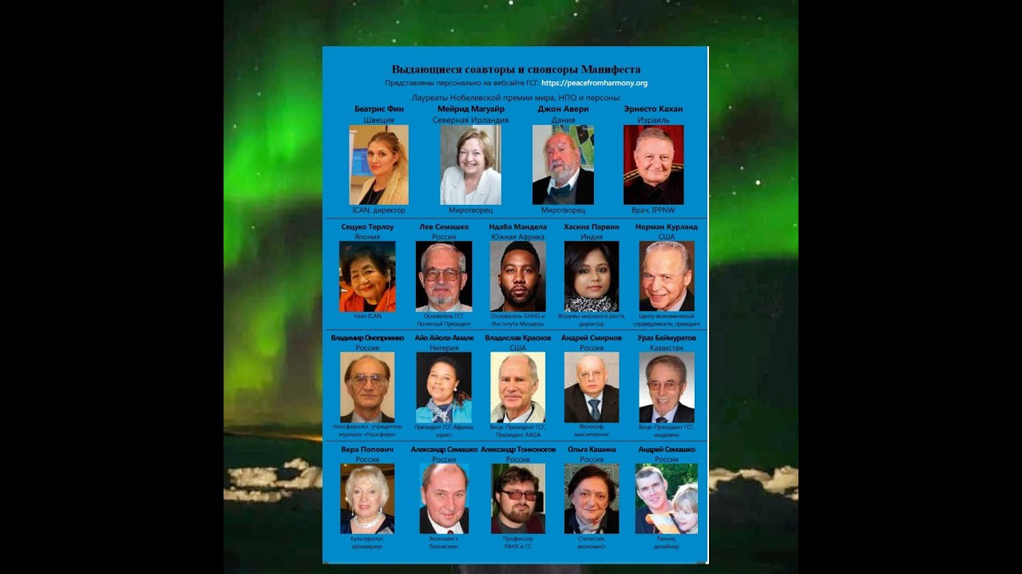
1.Соционом- это социальный геном общества, социальный код его естественный гармонии в целостности. Соционом - теоретическая вершина Тетрасоциологии как науки социальной гармонии и гармоничной цивилизации. Соционом интегрирует 16 фундаментальных элементов социальной гармонии, представленных в Азбуке Гармонии как всемирном учебнике Тетрасоциологии. Соционом выражает глубокую структуру гармонии общества в целом на любом его уровне от семьи до человечества. Эта структура, впервые научно раскрытая в Тетрасоциологии и наиболее полно выраженная в Азбуке Гармонии, обеспечивает устойчивость человеческого общества во всей его истории. Соционом опубликован в Азбуке Гармонии, стр. 36-41.
2. Социальная гармония – согласованность (соразмерность, пропорция, когерентность) любой одной сферы общества как части с целым, т.е. с остальными его сферами – частями.
3. Гармонизация общества – придание качества согласованности всем взаимосвязям элементов/сфер общества, представленным на схеме.
Пояснения к Схеме-1:
1. Эта схема демонстрирует четыре равно необходимые и вместе достаточные сферы всякого общества как его вечный структурно-функциональный каркас, который я назвал: соционом общества. Он
2. Соционом общества подобен вечному психологическому геному человека (ниже), как макрокосм подобен микрокосму.
3. Процессы производства и потребления даны на схеме в одном блоке, что выражает их неразрывность и совпадение: производство есть потребление и наоборот.
4. Обмен как рынок, на котором встречаются предложение и спрос, – стихийный регулятор гармонии (баланса) четырех сфер общественного производства, который, при их познании, превращается в сознательный многократно более эффективный регулятор социальной гармонии.
Новое название Схемы:
СОЦИОНОМ: вечная структура сфер общества и их постоянная стихийная гармонизация сферными классами населения на каждом уровне: глобальном, региональном, национальном и локальном, включая человека
Примечания к Схеме-1.
1. Подобная Схема впервые была создана мной с моим студентом Николаем Стрелковым еще в 1980 году – более 30 лет назад. Но за это время она нигде не публиковалась. В обновленном варианте, созданном совместно с Иваном Ивановым, она публикуется впервые в Азбуке гармонии, где она находит свое логическое место как интегратор всех элементов социальной гармонии.
2. На Схеме представлены два онтологических уровня: общество и природа, которая для человека есть планета Земля. Сверху – общество в целом, ниже – оно как часть природы в форме ноо- или антропосферы Земли в целостности семи ее сфер, которые выражаются их моделью-16 в тетранет мышлении:
Модель-16. Сферы Земли
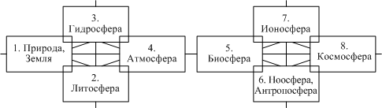
3. На Схеме-1 хорошо видно, что сферы являются элементами не только социальной, но и природной гармонии. Поэтому гармония природы и общества проходит не через отрасли общества, а через его сферы, взаимодействующие со сферами Земли. Взаимосвязь каждой социальной сферы со сферами Земли показана на Схеме. Гибель хотя бы одной сферы Земли означает неминуемую гибель общества. Через отрасли идет и расширяется только дисгармония природы и общества, что хорошо показал прошлый век. Поэтому, научное понимание глобальной экологической проблемы возможно не на уровне дисгармоничного отраслевого мышления прошлого века, а на уровне гармоничного сферного (тетранет) мышления нового века. Азбуку этого мышления составляют 20 фундаментальных сфер как элементов гармонии. Она учит мыслить гармонией сфер, а не дисгармонией отраслей.
4. На Схеме представлены два уровня мышления гармонии: структурный (уровень четырех сфер) и функциональный (уровень взаимосвязей четырех сфер), который, через статистическую матрицу сферных показателей, логично трансформируется в технологический уровень, включая ИТ, о чем см. ниже. Схема охватывает предметы гармонизации (16 элементов) и технологию их гармонизации с помощью специальной статистики и математики (см. ниже).
5. Схема-1 – интегральная, холистическая модель любого социального уровня от глобального до семейного (при некоторых модификациях и атомарного, индивидуального) на которой могут моделироваться любые позитивные и негативные социальные процессы от идеальной гармонии до коллапса социума.
6. Схема-1 – важнейший инструмент познания и сознательного управления гармонизацией общества на любом его уровне, поэтому эта Схема – органическая часть Азбуки гармонии, ее познания и практического применения.
7. Открытие соционома равносильно переводу социологии на уровень фундаментальной теоретической науки об обществе в целом – на уровень тетрасоциологии как науки о социальной гармонии. Социология превращается из мелко и узко эмпирической науки в фундаментальную теоретическую науку.
8. Соционом имеет огромное значение не только для социологии, но и для всех социальных наук. Как известно, в дисгармоничном и частичном индустриальном обществе они развиваются также частично и дисгармонично, что делает их бессильными перед целостностью и гармонией соответствующих сфер и областей: экономикой, политикой, культурой, правом, управлением и т.п. Открытие соционома позволяет каждой соответствующей науке превратиться из ограниченной, мелко и узко эмпирической науки в фундаментальную теоретическую науку и преодолеть междисциплинарные барьеры. В этом случае эти науки становятся гармоничными и целостными. Они поднимаются на уровень мышления не отраслями, а сферами, т.е. становятся тетранауками: тетраэкономикой, тетраполитологией, тетракультурологией, тетрауправлением.
9. Это открытие могло свершиться только в гармоничной и напряженной творческой атмосфере коллективного сознания (в духе Дюркгейма) соавторов Азбуки Гармонии в результате уникального и трудного, многомесячного, процесса взаимного редактирования, рецензирования и обсуждения ее частей!

Введение -- Наука о гармонии общества #СОЦИОНОМ разум глобального лидера-
https://youtu.be/kQPPQoG-xyE

